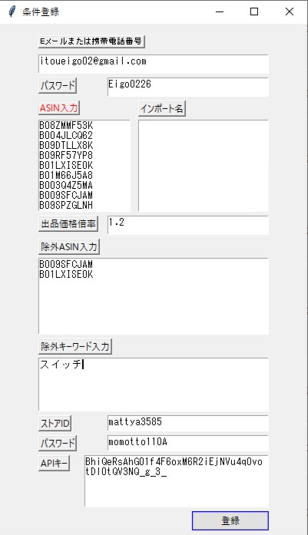1.　exeファイルを起動します。

22

2.　Eメールまたは携帯電話番号、パスワードを入力します。

これらのフィールドはAmazon.co.jpサイトにログインするときに使います。

3

3.　出品条件を入力します。

ASIN入力

出品する商品のASINをEnterで区切って入力します。

出品価格倍率

Qoo10ストアに出品する商品のAmazon価格の倍率です。

デフォルトで1.2で設定されます。

除外ASIN入力、除外キーワード入力

出品時に除外するASINとキーワードです。

4

これらの条件に一致する商品は出品されないです。

4.　Qoo10ストアID、パスワード、APIキーを入力します。

登録ボタンをクリックしてAmazon商品を出品します。

登録ボタンを押したときにASINやパスワードなどの必須項目を入力しないと、警告通知が表示されます。

現在、Eメール、パスワード、APIリクエストキーを生成するためのID、およびパスワードAPIキーは、貴社が送っていただいた資料の通りに入力されていますが、再入力できます。

しかし、間違って入力するとエラーが発生する可能性があります。

ASINはEnterで区切って複数入力できます。

販売価格の倍率はデフォルトで1.2に設定され、管理者が再設定できます。

登録ボタンを押します。

次に登録済みASINに対応するAmazon製品の自動スクレーピングが開始されます。

まず、APIリクエストキーを生成します。

Amazonサイトにサインアップしたときにキャプチャ画面が現れた場合は、キャプチャを解除してツールを再起動します。

次にAmazon商品の自動スクレーピングとQoo10への自動出品が行われます。

この時、価格がないとか在庫がない商品は出品から除外されます。

スクレイピングデータは、貴社が送っていただいたQoo 10のリストなど、Qoo10_ItemList.xlsxに自動的に入力されます。

さらに、登録条件もconditionlist.csvに入力されます。